ТЕХНИЧЕСКИЙ ПАСПОРТ

на

ШТАНГЕНЦИРКУЛЬ ШЦ-I
двусторонний с глубиномером

цена деления 0,05; 0,02мм

ISO 9002

№__________

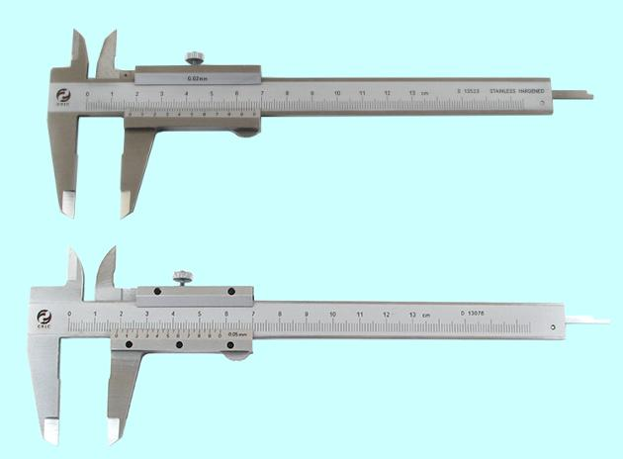

1. НАЗНАЧЕНИЕ
Штангенциркуль ШЦ-I с двусторонним расположением губок предназначен для измерения наружных и внутренних размеров, а также для измерения глубин. Применяется для измерений, не требующих высокой точности, абсолютным методом. Допускается оснащать штангенциркули приспособлениями или вспомогательными измерительными поверхностями для расширения функциональных возможностей (измерения высот, уступов и др.). Наружные измерения производятся с помощью нижних губок, внутренние – с помощью “острых” губок, глубина – с помощью глубиномера.
Пример условного обозначения штангенциркуля типа ШЦ-I с диапазоном измерения 0-150 мм и значением отсчета по нониусу 0,05 мм: Штангенциркуль ШЦ-I-150-0,05.

2. ТЕХНИЧЕСКИЕ ХАРАКТЕРИСТИКИ
Штангенциркули изготавливаются из углеродистой или нержавеющей стали, с дюймовой и метрической шкалой. Штангенциркули изготавливаются двух типов по виду стопорения: со стопорным винтом или курковым механизмом. Штангенциркули типа ШЦ-I по ISO 9002 изготавливаются из углеродистой с хромовым покрытием или из нержавеющей стали, со значением отсчёта по нониусу 0,05мм и 0,02мм, с дюймовой или метрической шкалами. Твёрдость измерительных поверхностей инструментальной и конструкционной стали не менее 51,5 HRC.
Технические характеристики приведены в таблице 1 и рисунке 1.
Таблица 1
Технические характеристики штангенциркулей типа ШЦ-I

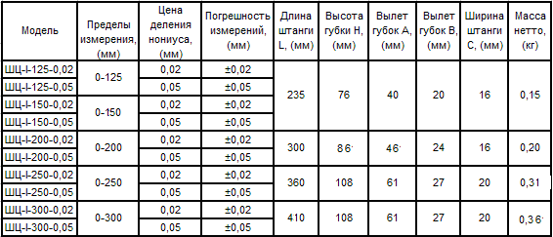

3. УСЛОВИЯ ЭКСПЛУАТАЦИИ
3.1. Температура рабочего пространства в процессе измерения должна быть (20±15)˚С.
3.2. Относительная влажность воздуха не более 80% при температуре 25˚С.
3.3. Содержание в окружающей среде агрессивных газов и паров не допускается.

4. КОМПЛЕКТНОСТЬ
В комплект прибора входят:
- штангенциркуль;
- футляр;
- паспорт.

5. УСТРОЙСТВО И ПРИНЦИП РАБОТЫ
5.1. Штангенциркуль имеет две шкалы. Основная шкала 9 нанесена на штанге 1 с делениями через 1мм, вторая шкала – на нониусе 4, который закреплен на рамке 2. Фиксация рамки производится при помощи стопорного винта 3. Плавное перемещение рамки обеспечивается пружинным механизмом, расположенным внутри рамки.
5.2. Наружные размеры измеряются при помощи нижних губок 8. Верхние губки 7 применяются для измерения внутренних размеров. Для разметочных работ используются обе пары губок.
5.3. Отсчет размеров производится методом непосредственной оценки совпадения деления шкалы штанги с делениями нониуса.
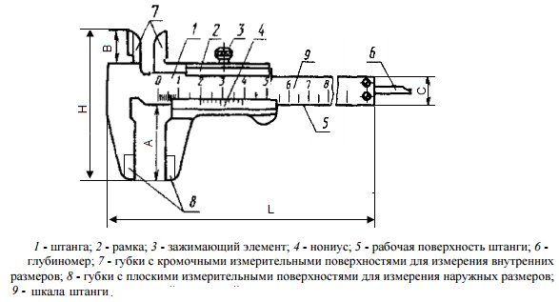
Рис.1.

10. МЕТОДЫ И СРЕДСТВА ПОВЕРКИ
10.1. Поверка штангенциркуля должна производиться методами и средствами, указанными в ГОСТ 8113 и МИ 1384.
10.2. Межповерочный интервал устанавливается потребителем в зависимости от интенсивности эксплуатации штангенциркуля.

11. СВЕДЕНИЯ О КОНСЕРВАЦИИ
11.1. Штангенциркуль подвергнут консервации в соответствии требованиям ГОСТ9014-76. Наименование и марка консерванта – масло консервационное К-17.
11.2. Срок хранения прибора без переконсервации – 2 года, при условии хранения в условиях по ГОСТ 15150-69.

12. ГАРАНТИЙНЫЕ ОБЯЗАТЕЛЬСТВА
Гарантийный срок эксплуатации изделия – 1 год, со дня продажи (получения покупателем) прибора, при условии соблюдения потребителем правил хранения и эксплуатации прибора.

Дата продажи: «___» __________ 20__ г.

Представитель продавца: ___________________
(подпись)

Представитель покупателя: __________________
(подпись)

5.4. Измерение с помощью штангенциркуля различных элементов конструкции (диаметров отверстия или вала, межцентрового расстояния, глубины отверстия и т.п.) проводят следующим образом: при отстопоренном винте 3 перемещают по штанге 1 рамку 2 с нониусом 4, приводят в соприкосновение с поверхностями измеряемых деталей измерительные поверхности штанги и нониуса 7 и 8 или соединенного с нониусом измерительного стержня 6. В этом положении необходимо застопорить рамку нониуса 2 винтом 3 и снять показания со шкалы прибора.

6. УКАЗАНИЕ МЕР БЕЗОПАСНОСТИ
Во избежание травматизма не проводить измерения на ходу станка, при движении режущего инструмента и при вращении измеряемой детали.

7. ПОДГОТОВКА К РАБОТЕ
7.1. Ознакомиться перед началом работы с паспортом на штангенциркуль.
7.2. Протереть штангенциркуль, удалить смазку ветошью, смоченной в бензине (особенно тщательно с измерительных поверхностей), насухо протереть тканью.
7.3. Проверить установку нониуса на ноль. При необходимости совместить нулевые штрихи шкал и нониуса.

8. ПОРЯДОК РАБОТЫ И ТЕХНИЧЕСКОЕ ОБСЛУЖИВАНИЕ
8.1. В процессе работы и по окончании ее протирать штангенциркуль салфеткой, смоченной в водно-щелочном растворе СОЖ, а затем насухо чистой салфеткой.
8.2. По окончании работы нанести на поверхности штангенциркуля тонкий слой любого технического масла и поместить в футляр.
8.3. В процессе эксплуатации не допускать грубых ударов или падения во избежание изгибов штанги и других повреждений, царапин на измерительных поверхностях, трения измерительных поверхностей об контролируемую деталь.

9.ПРАВИЛА ХРАНЕНИЯ.
9.1. Хранить штангенциркуль в футляре в сухом отапливаемом помещении при температуре воздуха от +5 до +40˚С и относительной влажности не более 80% при температуре +20˚С.
9.2. При длительном хранении изделия, во избежание возникновения коррозии помимо смазки штангенциркуля маслом, его необходимо завернуть в бумагу с водоотталкивающей пропиткой.
9.3. Воздух в помещении не должен содержать примесей агрессивных паров и газов.

